A exemplo de outras grandes descobertas científicas importantes, a dos *raios* X aconteceu por acidente. Em 1895, Wilhelm Roentgen, físico alemão, enquanto realizava uma experiência com *feixes de elétrons* em um *tubo de descarga de gás*, percebeu que uma tela fluorescente em seu laboratório começava a brilhar quando o feixe de elétrons era ligado. Ele sabia que material fluorescente normalmente brilha ao reagir com radiação eletromagnética, mas, naquela situação, o tubo de Roentgen estava rodeado com papelão grosso e preto e o papelão, ao contrário do que ele esperava, não estava bloqueando a radiação. Roentgen fez outros testes, colocando vários objetos entre o tubo e a tela, observando o mesmo fenômeno. Finalmente, ele colocou a própria mão na frente do tubo e observou a silhueta de seus ossos projetada na tela fluorescente.

Roentgen acabava de descobrir os *raios X* (nome dado por ele àquela radiação) e uma de suas aplicações mais importantes.

Essa extraordinária descoberta possibilitou grandes avanços na história humana, em especial na área médica. A tecnologia desenvolvida a partir dos *raios X* permite a observação, através dos tecidos humanos, de ossos quebrados, cavidades e objetos que foram engolidos. Procedimentos com *raios X* modificados podem ser usados para examinar tecidos mais moles, como os pulmões, os vasos sanguíneos ou os intestinos. Finalmente, os feixes colimados de *raios X* têm sido cada vez mais utilizados no tratamento do câncer e, em muitos casos, tem-se conseguido a cura.

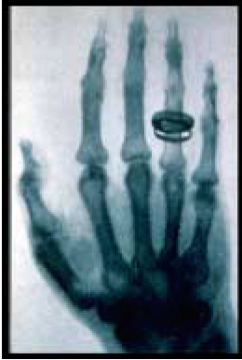

Na Física, os *raios X* são utilizados em diversas técnicas experimentais. Ao incidir sobre uma placa metálica, por exemplo, eles podem transferir energia para a placa. A energia é transferida em pacotes, ou quanta de energia. Esses pacotes são denominados fótons e sua energia *E* depende da frequência *f* da radiação, *E* = *h f* , *h* é a constante de Planck. Ao mesmo tempo, os *raios X* comportam-se como radiação eletromagnética e, portanto, apresentam características ondulatórias, valendo a relação , em que *c* é a velocidade da luz no vácuo,  é o comprimento de onda e *f* a frequência.

Com base no texto anterior, responda à seguinte questão:

Dois feixes de *raios X*, I e II, incidem sobre uma placa metálica e são totalmente absorvidos por ela. O comprimento de onda do feixe I é duas vezes maior que o comprimento de onda do feixe II.

Ao serem absorvidos, um fóton do feixe I transfere à placa de chumbo uma energia E1 e um fóton do feixe II, uma energia E2.

É CORRETOafirmar que

a) E1 = E2/2.

b) E1 = E2/3.

c) E1 = 2E2.

d) E1 = 6E2.